 | 
 | CÔNG TY TNHH GIAO THÔNG VẬN TẢI VÀ DU LỊCH SÀI GÒN |  | 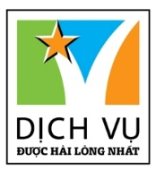
 | Văn phòng Hồ Chí Minh  ĐC: 219 Võ Văn Tần, Phường 5, Quận 3  Tổng Đài: 19002258  Hotline/Zalo/Viber: 0945 50 4848  Email: hcm@saigontours.asia  Website: https://saigontours.asia | Văn phòng Hà Nội: ĐC: Tầng 6, 12 Khuất Duy Tiến, P. Thanh Xuân Trung, Q.Thanh Xuân  Tổng Đài: 19002258  Hotline/Zalo/Viber: 0942 13 4848  Email: hanoi@saigontours.asia  Fanpage: https://facebook.com/saigontours.tourdulich.noidiaquocte/

PHÚ QUỐC ĐẢO NGỌC VẪY GỌI HÈ 2025
3 NGÀY 2 ĐÊM

GRAND WORLD – SHOW SẮC MÀU VENICE - CÂU CÁ LẶN NGẮM SAN HÔ

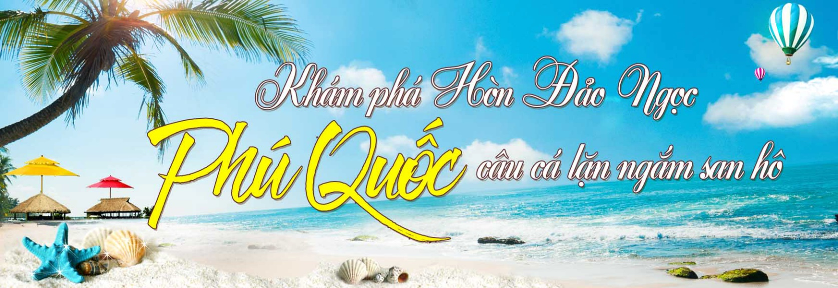
- Tham quan Grand World – Thành Phố Không Ngủ
- Chiêm ngưỡng Show “ Sắc Màu Venice “
- Tham quan Đông đảo Phú Quốc: vườn tiêu, Dinh Cậu, rượu Sim…

NGÀY 1 | HCM/ HÀ NỘI, HẢI PHÒNG DINH CẬU – GRAND WORLD (Ăn trưa, chiều)
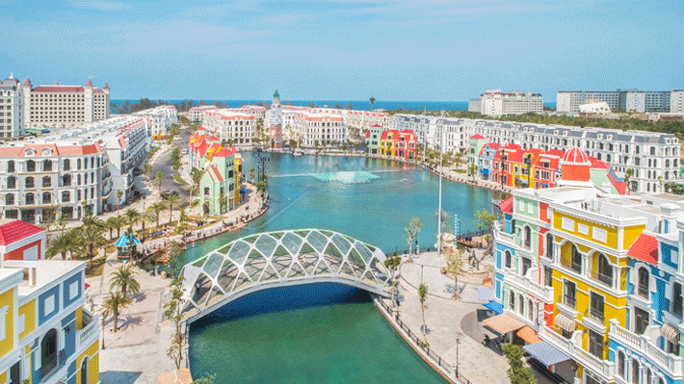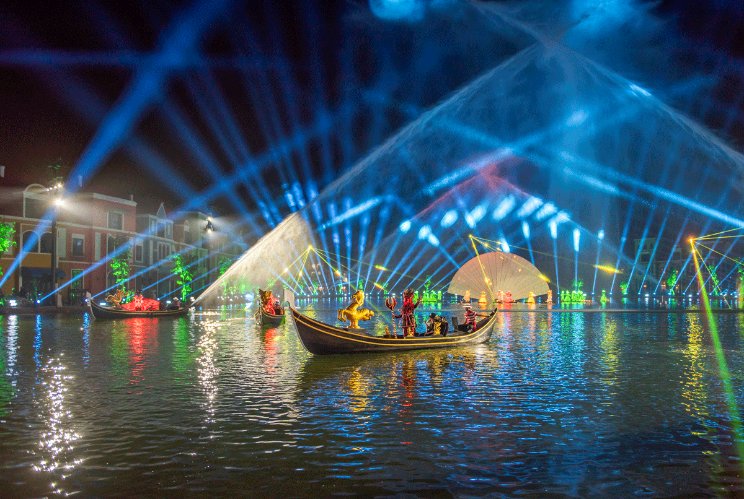
- Sáng: Quý khách tập trung tại sân bay, làm thủ tục check in tại sân bay Tân Sơn Nhất/ Nội Bài/ Cát Bi đáp chuyến bay đi Phú Quốc (Riêng sân bay Tân Sơn Nhất, có nhân viên hỗ trợ quý khách làm thủ tục check in)
- Tới Phú Quốc: Xe và hướng dẫn đón khách đưa đoàn về nhận phòng ( nếu có phòng sớm )
- Trưa: Xe và HDV đưa đoàn đi ăn trưa nhà hàng. Sau đó, Qúy khách về nhận phòng khách sạn nghỉ ngơi
- Chiều: Quý khách lựa chọn tham quan một trong các chương trình sau:
Lựa chọn 1: Tham quan Đông đảo:
- Vườn tiêu Phú Quốc: là vườn tiêu lớn nhất ĐBSCL và được mệnh danh là “Vương quốc hồ tiêu” nổi tiếng chắc hạt, thơm ngon
- Cơ sở ủ rượu vang Sim: một đặc sản của hòn Đảo vô cùng nổi tiếng mà ai cũng đều biết đến. Khi đến tham quan, quý khách sẽ được thưởng thức rượu Sim rừng, mật sim và siro sim miễn phí. Đặc biệt tự do dạo và chụp ảnh với vườn sim
- Chùa Sư Muôn – ngôi chùa cổ linh thiêng du khách sẽ cảm nhận được sự thanh tịnh và an yên trong tâm hồn
- Quý khách khởi hành tham quan Dinh Bà - Dinh Cậu và tự do dạo chợ thưởng thức các đặc sản của người dân phú quốc.
Lựa chọn thêm: Safari, Vinwonder, Grand world: ( chi phí tự túc – đi xe bus của Vinwonders đưa đón )
- Vườn thú Safari ( vào cổng có phụ thu ): vườn thú bán hoang dã theo mô hình quốc tế lớn nhất Đông Nam Á, tại đây du khách sẽ được tận mắt ngắm nhìn những loài động quý hiếm như thể chúng đang sống ngoài môi trường tự nhiên , chụp ảnh, check in góc Flamingo, xem biều diễn động vật, cho hươu cao cổ ăn

- Vinwonders Phú Quốc ( vào cổng có phụ thu ) : được ví như một “Disneyland” với hàng trăm trò chơi trong nhà và ngoài trời dành cho mọi lứa tuổi
- Chơi các trò chơi cảm giác mạnh - Biểu diễn cá heo
- Tàu lượng siêu tốc - Đu quay vòng xoay
- Cung điện Hải Vương: xem show biểu diễn nàng tiên cá, cho cá ăn, xem chim cánh cụt
- Xem múa Hawaii, tắm biển nhân tạo
- Show nhạc nước The Once, hòa mình vào những câu chuyện phiêu lưu

- Grand World – thành phố giải trí không ngủ - trái tim của Phú Quốc United Center ( vào cổng miễn phí ) Du khách check in, chụp ảnh với những công trình, kiến trúc lộng lẫy, tráng lệ như 1 Châu Âu thu nhỏ với những dãy phố thương mại sầm uất, thời thượng, những điểm vui chơi giải trí náo nhiệt và những lễ hội tiệc tùng sôi động…, thưởng thức những món ngon Phú Quốc tại phố đi bộ
+ Xem show diễn Tinh hoa Việt Nam ( có phụ thu vé vào cổng ): mang âm thưởng đặc sắc dân gian truyền thống dân tộc
+ Bảo tàng Gấu Teddy ( có phụ thu vé vào cổng )
+ Chèo thuyền trên sông Venice ( có phụ thu vé vào cổng )
- Tối: Qúy khách dùng bữa tối tại Nhà hàng địa phương. Sau đó quý khách về khách sạn nghỉ ngơi, tự do dạo phố biển. Riêng khách lựa chọn 2 sẽ tự túc ăn tối - hoàn lại tiền ăn ( vui lòng báo trước 01 ngày )
NGÀY 2 | NAM ĐẢO - CÂU CÁ NGẮM SAN HÔ (Ăn 3 bữa)
- Buổi sáng: Quý khách dùng điểm tâm sáng tại khách sạn, sau đó xe và hướng dẫn đưa du khách tham quan khu vực Nam Đảo:
- Cơ sở nuôi cấy ngọc trai Ngọc Hiền: (liên doanh nước ngoài) – một trong những cơ sở ngọc trai lớn nhất Phú Quốc, tìm hiểu về quy trình nuôi trai lấy ngọc và xem mổ trai lấy ngọc tại bàn và tham quan mua sắm các sản phẩm làm từ Trai
- Di tích lịch sử nhà tù Phú Quốc: xem film tư liệu và những hình ảnh biết nói, cảm nhận nỗi đau của các chiến sĩ yêu nước và sống với niềm tự hào dân tộc
- Đoàn lên tàu tham gia câu cá và lặn ngắm san hô. Sau đó đoàn dùng cơm trưa trên tàu. Sau khi kết thúc chương trình trên biển đoàn di chuyển vào đất liền liền ( vì lý do thời tiết hoặc bất khả kháng tàu không được phép chạy sẽ không hoàn lại tiền, bữa ăn trưa sẽ đặt trên nhà hàng )
- Quý khách được đưa đến Bãi Sao - bãi biển cát trắng đẹp nhất Phú Quốc từ tháng 2 đến tháng 10, trầm mình trong làn nước trong vắt, mát rượi, ( riêng tháng 11- tháng 3 có nhiều rác và sóng lớn)
- Cơ sở nước mắm Phú Quốc: thương hiệu hiện đã được bảo hộ trên toàn thế giới. Quý khách sẽ tham quan cơ sở Khải Hoàn/Phụng Hưng với cách ủ truyền thống có lịch sử hơn 100 năm phát triển tại Phú Quốc
Lựa chọn thêm ( vui lòng báo trước ) Cáp treo HÒN THƠM ( chưa bao gồm vé : 650k/người lớn, trẻ em: 500k/bé)
Xe đưa du khách đến nhà ga An Thới, check in - Đấu trường LA MÃ CỔ ĐẠI ngay trong lòng Phú Quốc. Du khách khám phá 1 Đảo ngọc từ trên cao qua tuyến cá1p treo trên biển dài nhất thế giới. Ngắm nhìn toàn cảnh Phú Quốc từ trên cao xuống
Cáp đến Hòn Thơm, du khách vào công viên nước AQUATOPIA - công viên nước chủ đề lớn nhất Đông Nam Á
- Xe đưa quý khách về lại khách sạn. Ăn tối
- Nghỉ đêm tại Phú Quốc

NGÀY 3 | TẠM BIỆT PHÚ QUỐC TP. HỒ CHÍ MINH/ HÀ NỘI/ HẢI PHÒNG… (Ăn sáng)
- Buổi Sáng: Đoàn dùng điểm tâm sáng tại nhà hàng và thư giãn tự do tắm biển hoặc hồ bơi:
- Qúy khách làm thủ tục trả phòng trước 12h00. ( Nếu chuyến bay du khách về chiều hoặc tối, du khách gửi hành lý tại khách sạn và có thể đi Safari hoặc Vinwonder bằng xe bus của khu vui chơi - vé vào cổng tự túc )
- Xe và hướng dẫn đón du khách tại khách sạn và đưa Quý khách ra sân bay Phú Quốc, làm thủ tục lên máy bay. Kết thúc chuyến đi vui vẻ chia tay hẹn tái ngộ cùng Quý khách trên các chuyến tour trong nước và quốc tế.

Lưu ý : Thứ tự các điểm tham quan trong chương trình có thể thay đổi tùy tình hình thực tế nhưng vẫn đảm bảo đầy đủ các điểm tham quan !

BẢNG GIÁ TOUR GHÉP 3N2Đ
DỊCH VỤ | CHUYẾN BAY | ĐƠN GIÁ (VNĐ)
DỊCH VỤ | CHUYẾN BAY | NGƯỜI LỚN | TRẺ EM  (Từ 5t > dưới 10t) | TRẺ EM  (Từ 2t > dưới 5t) | EM BÉ  (<= 2t)
KS 3 sao | VIETJET | 6.990.000 | 5.990.000 | 4.300.000 | 900.000

- DỊCH VỤ BAO GỒM:
- Vé máy bay khứ hồi của các hãng hàng không, Giá trên là giá tham khảo tại thời điểm hiện tại, Saigontours sẽ báo chính xác giờ bay, hãng bay và giá vé khi quý khách đặt tour.
- Xe máy lạnh đời mới đón tiễn sân bay và tham quan tại Phú Quốc.
- 02 đêm phòng ngủ tại Phú Quốc 2 khách/phòng, lẻ khách ở phòng 3 hoặc phụ thu phòng đơn
Giá theo lựa chọn khách sạn:
Land tour ks 3*: Nicelife, Đảo ngọc, Maison, Sunrise, Stellar, Homestead, An Phú, Boulevard, Haya, Homepark...
KS 4* : Hòa Bình, AVS, Ocean pearl
Resort 3*: Kim Hoa, Hawai, Sea Star, Phú Vân, Coral Bay..
Resort 4*: Amarin, The Palmy, Anja …
Resort 4*: Famiana, Sunset beach …
Resort 5*: Thiên Thanh
Resort 5 *+: Sea shells
Resort 5* VIP: Salinda
- 02 bữa sáng tại khách sạn + 03 bữa chính (150.000đ/suất) + 01 bữa trưa trên tàu, ăn chung đoàn, không ăn trừ lại 100.000đ/khách ( vui lòng báo trước khi đặt tour )
Tàu câu cá lớn, hiện đại, trang bị đầy đủ thiết bị an toàn, ống câu, kính lặn, ống thở, chân vịt cho khách lặn ngắm san hô
- HDV TIẾNG VIỆT chuyên nghiệp và chu đáo chăm sóc đoàn suốt tuyến
- Chi phí khác: vé vào, phí bến bãi, nước suối: 1 suất/buổi tour
- Bảo hiểm du lịch nội địa (mức bồi thường tối đa 20.000.000đ/vụ)
- DỊCH VỤ KHÔNG BAO GỒM
- Vé tham quan khu vui chơi Vinwonder & Safari, cáp treo Hòn Thơm
- Chi phí tắm nước ngọt/ võng dù tại Bãi Sao.
- Chi phí cá nhân
- Chi phí do tàu/ máy bay hủy/hoãn chuyến
- VAT.

.GIÁ TOUR TRẺ EM:
- Dưới 5 tuổi: miễn phí (bố mẹ tự lo vé tham quan, chi phí ăn nghỉ nếu có phát sinh, không được mua bảo hiểm)
- Từ 5 đến dưới 10 tuổi =70% giá tour NL (1 chỗ ngồi trên xe, 1 suất ăn, ngủ ghép chung bố mẹ)
- Từ 10 tuổi trở lên tính bằng giá người lớn (1 chỗ ngồi trên xe, 1 suất ăn, 1 suất ngủ)
- Vé vào cổng khu du lịch trẻ em tính theo quy định của KDL
- Vé máy bay của trẻ em tính theo quy định của từng hãng hàng không.

- Quy định khác:
- Giờ nhận phòng từ 12g – 14g ( lưu ý 1 số khách sạn như Seashell, Sunsetbeach nhận phòng sau 15g ), giờ trả phòng trước 12g, tuy nhiên Quý khách có thể được ưu tiên nhận phòng sớm nếu Khách sạn có phòng trống
- Khách nước ngoài: có phụ thu

LƯU Ý VỀ GIẤY TỜ TÙY THÂN KHI ĐĂNG KÝ TOUR (QUẠN TRỌNG):
• Người lớn và Trẻ em từ đủ 14 tuổi trở lên:
+ Hộ chiếu gốc còn hạn sử dụng hoặc CCCD/ thẻ căn cước bản chính còn hạn sử dụng.
• Trẻ em từ 14 tuổi trở xuống:
+ Passport bản chính còn hạn 06 tháng tính từ ngày cấp (cấp chung hoặc riêng với Bố Mẹ).
+ Giấy khai sinh bản chính hoặc bản trích lục có đóng mộc đỏ xác nhận của chính quyền địa phương.
• Riêng khách Việt Kiều hoặc Nước Ngoài:
+ Passport bản chính + kèm thị thực nhập cảnh việt nam, các loại giấy tờ này phải có dấu nhập cảnh Việt Nam và còn giá trị sử dụng theo quy định của pháp luật Việt Nam (khách hai quốc tịch mang theo cả hai hộ chiếu)
+ Do các chuyến bay phụ thuộc vào các hãng hàng không nên trong một số trường hợp chuyến bay, giờ bay có thể thay đổi bay sớm hơn hoặc trễ hơn so với chuyến bay ban đầu đặt, Saigontours sẽ báo ngay cho quý khách khi có sự thay đổi, mọi phát sinh liên quan đến việc thay đổi giờ bay (nếu có) Saigontours sẽ không chịu trách nhiệm bồi thường và chi trả thêm bất kỳ chi phí nào khác.
LỰA CHỌN | LOẠI VÉ (áp dụng TỪ 01/01/2025 ) | GIÁ VÉ
 |  | Người lớn | Trẻ em ( 100cm-dưới 140cm) | Cao tuổi ( từ 60t trở lên )
Vinwonder & Safari | Vinwonder | 950.000 | 710.000 | 710.000
Vinwonder & Safari | Safari | 650.000 | 490.000 | 490.000
Vinwonder & Safari | Combo Vinwonder & Safari ( 1 ngày ) | 1.350.000 | 1.000.000 | 1.000.000
Grandworld
Grandworld | Tinh hoa Việt Nam ( tối ) | 300.000 | 230.000 | 230.000
Grandworld | Bảo tàng gấu Teddy | 200.000 | 150.000 | 150.000
Grandworld | Đi thuyền trên sông Venice | 200.000 | 150.000 | 150.000
Grandworld | Combo tinh hoa Vietnam và gấu Teddy | 450.000 | 340.000 | 340.000
Cáp treo hòn Thơm | Cáp khứ hồi + công viên nước + buffet trưa | 1.000.000 | 770.000
Cáp treo hòn Thơm | Cáp khứ hồi + công viên nước | 700.000 | 550.000
Show Kiss of sea | 650.00đ/khách
Cầu hôn trước 16h00 sau 20h30 | 50.000đ/khách ( người lớn + trẻ em )
Cầu hôn 16h00 -18h30 | 100.000đ/khách ( người lớn + trẻ em )

